平成29年3月吉日
お客様各位
萬世リサイクルシステムズ株式会社
【ご案内】２０１７年4月祝日営業のお知らせ
拝啓
平素は格別のお引き立てを賜り、厚く御礼申し上げます。
さて、4／29（土・祝）は通常営業いたしますのでご案内申し上げます。
何卒、よろしくお願いいたします。

敬具
 | 4/29（土）
受入時間 | 7：00～21：00
木くず・生木 | 通常受入
廃プラ・畳 | 予約受入（要事前連絡）

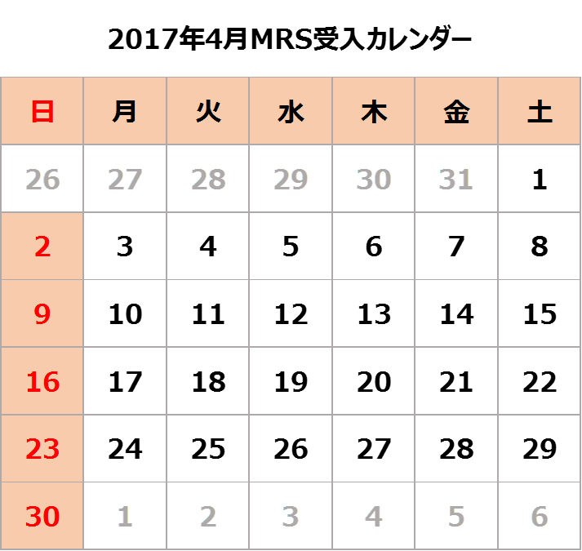
〈本件に関するお問い合わせ〉
萬世リサイクルシステムズ株式会社 お客様センター TEL：045－769－2522
フリーダイヤル TEL：0120－720－153

